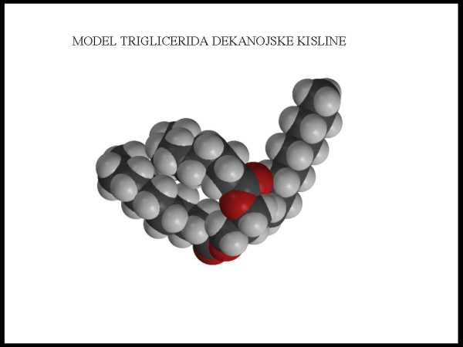

LIPIDI

Lipidi so maščobe (pretežno estri).Skupna lastnost vseh lipidov je da so netopni v vodi. Glavne značilnosti zgradbe lipidov so da imajo polarno glavo in nepolarni rep. Vir lipidov je maslo, kokosovo olje palmovo olje orehi in loj. Maščobe so estri glicerola(Propantriola) z maščobnimi kislinami. Lipidi sproščajo dvakrat več energije pri presnovi kot ogljik, hidrati ali beljakovine in so odličen izolator za telo in varujejo vitalne dele telesa. Pomagajo pri delovanju živčevja. Pomembni tudi za spomin, Brez lipidov bi nam manjkali vitamini ki se v njih tope A(vid) D(kosti) E(plodnost) K(strjevanje krvi). Pomembni so tudi pri gradnji celičnih membran. Lipidi so tudi surovina za milo, voske, biotranzistorje. Masti so trdne maščobe z znatno vsebnostjo nasičenih maščobnih kislin in malo nenasičenih medtem ko olja vsebujejo predvsem nenasičene maščobne kisline. Mast postane žarka ker poteka hidroliza(ki nam daje glicerol maščobne kisline in mila) in oksidacija maščob.

Elektrostatični potencial na modelu oleinske kisline
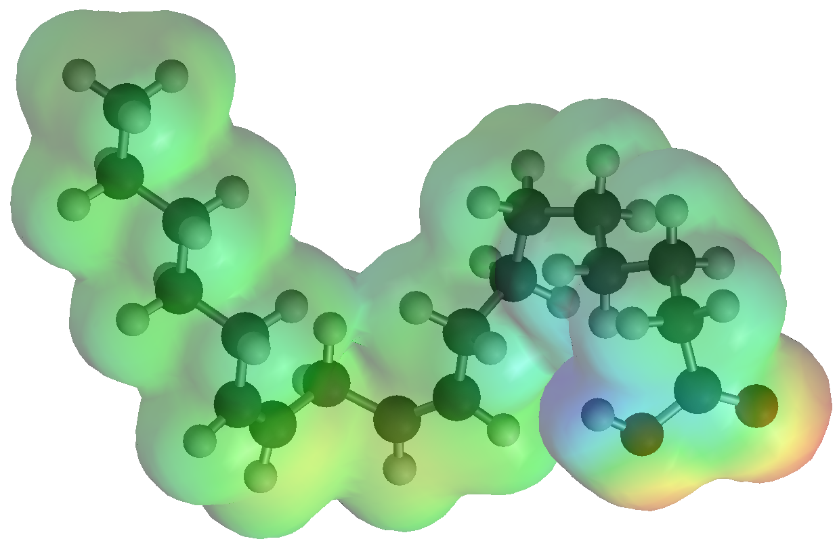

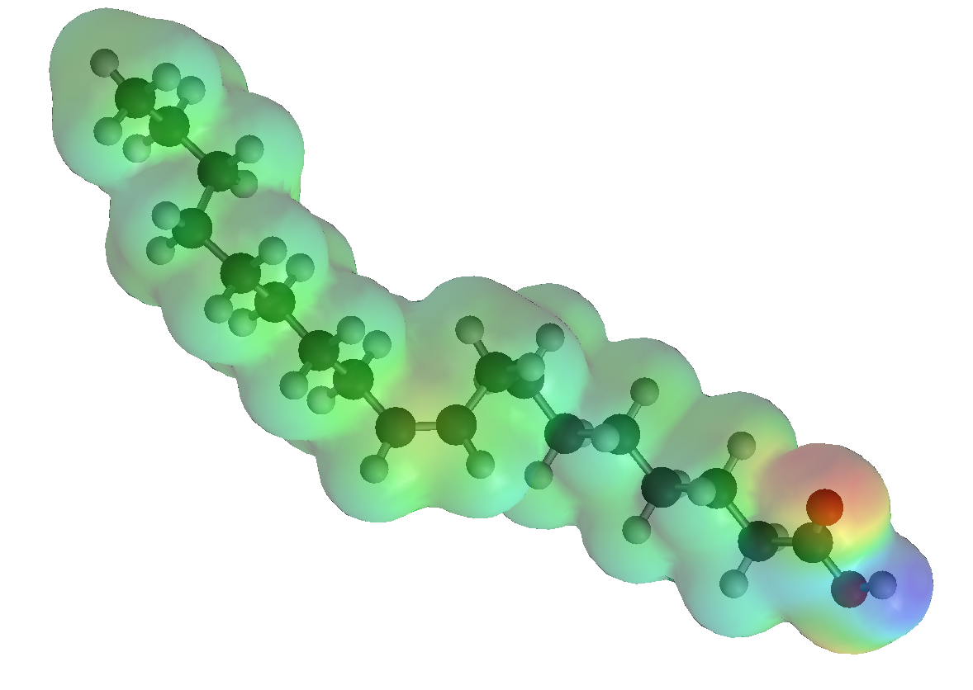

Elektrostatični potencial na modelu linolne kisline

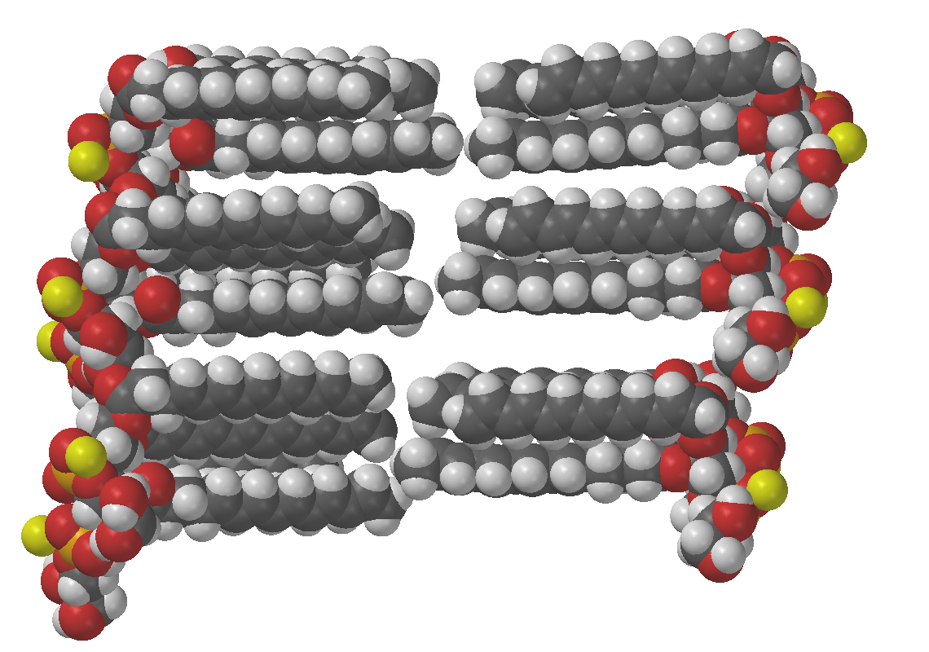

Modelni prikaz dvojne plasti fosfolipidov

LIPIDI V PLAZMI
RAZVRSTITEV LIPIDOV
Lipidi so snovi, ki so slabo topne v vodi in dobro topne v nepolarnih topilih, predstavljajo energijsko rezervo, sestavljajo membrane celic in njihovih organelov ter imajo še vrsto drugih bioloških funkcij.
ENOSTAVNI LIPIDI | SESTAVLJENI LIPIDI
- Trigliceridi: so estri glicerola in treh maščobnih kislin. So nepolarni in s tem netopni v vodi. So energijsko bogate molekule, ki se v telesu shranjujejo v precejšnjih množinah, ne da bi bile za to potrebne velike količine vode kot topila.  - Voski: so estri nasičenih in nenasičenih maščobnih kislin z dolgini verigami in alkohola, ki je prav tako sestavljen iz dolge verige (višja temperatura tališča kot pri trigliceridih) | - Glicerofosfolipidi: Ena hidroksilna skupina glicerola je zaestrena s fosforno kislino, drugi dve pa z maščobnima kislinama. Hidrofilni del molekule je glicerol, na katerega je vezana fosfatna skupina, hidrofobni del pa tvorita repa maščobnih kislin.  - Sfingolipidi: Alkoholna komponente molekule je aminoalkohol svingozin. Delimo jih na sfingomieline, nevtralne glikolipide in gangliozide.  - Steroidi  - Ketonska telesa

RAZDELITEV LIPOPROTEINOV
Zaradi hidrofobnosti osnovnih lipidov so le-ti v organizmih sesalcev večinoma vezani s proteini – apoproteini in fosfolipidi v kroglaste komplekse - lipoproteine, ki lahko potujejo v vodnem okolju. Njihova struktura in sestava sta genetsko določeni.
Jedro lipoproteinov tvorijo hidrofobni trigliceridi in holesterolni estri, zunanji del pa amfipatični fosfolipidi, nekaj prostega (neesterificiranega) holesterola ter apolipoproteini.
Lipoproteine glede na gostoto delimo v pet skupin (tabela 2).

 | Gostota g/dl | Premer nm | TAG % | holesterol % | fosfolipidi %
Hilomikroni | 0,95 | 75 – 1200 | 80 – 95 | 2 – 7 | 3 – 9
VLDL | 0,95 - 1,006 | 30 – 80 | 55 – 80 | 5 – 15 | 10 – 20
IDL | 1,006 - 1,019 | 25 – 35 | 20 – 50 | 20 – 40 | 15 – 25
LDL | 1,019 - 1,063 | 18 – 25 | 5 – 15 | 40 – 50 | 20 – 25
HDL | 1,063 - 1,210 | 5 – 12 | 5 – 10 | 15 – 25 | 20 – 30
Tabela 2: Razdelitev liporpoteinov. VLDL = very low density lipoproteins, IDL = intermediate-density lipoproteins, LDL = low-density lipoproteins, HDL = high-density lipoproteins, TAG = trigliceridi

Na podlagi elektroforetske mobilnosti lipoproteine uvrščamo med hilomikrone in lipoproteine preβ (VLDL), β (IDL, LDL), α (HDL).

Apolipoproteini
So proteinske komponente na površini lipoproteinov. Stabilizirajo strukturno in določajo presnovno vlogo lipoproteinov, vplivajo na aktivnost encimov (LCAT, LPL) in vežejo lipoproteine na specifični površinski celični receptor.

 | Mesto sinteze | Mesto nahajanja | Funkcija
Apo A_{I} | jetra, tanko črevo | hilomikroni, HDL | aktivator LCAT
Apo A_{II} |  |  | neznana
Apo A_{IV} | tanko črevo
Apo B48 | tanko črevo | hilomikroni | sproščanje hilomikronov iz intestinlnih celic
Apo B100 | jetra | VLDL, IDL, LDL | ligand za LDL receptor
Apo C_{I} | jetra | hilomikroni, VLDL, IDL, HDL | aktivator LCAT
Apo C_{II} |  |  | aktivator LPL
Apo C_{III} |  |  | inhibitor LPL
Apo D | jetra | VLDL, HDL | neznana
Apo E | jetra; tudi nevroni, makrofagi, celice glije | hilomikroni, VLDL, IDL, HDL | privzem LP v jetra
Tabela 3: Apolipoproteini. LCAT = lecitin-holesterol-acetiltransferaza, LPL = lipoproteinska lipaza,
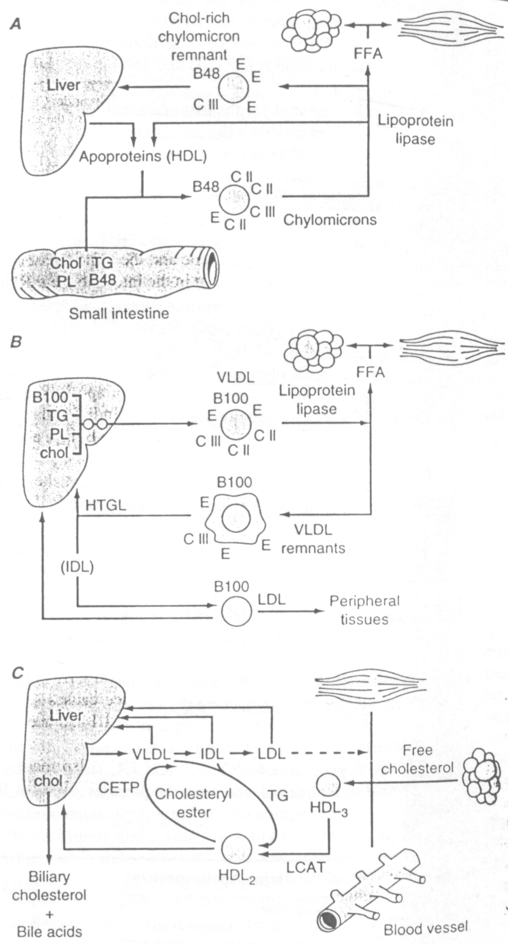LP = lipoproteini

PREBAVA LIPIDOV
Po zaužitju maščob sledi mehanska obdelava v ustni votlini in želodcu, pri čemer ostanejo lipidi kemično nespremenjeni. V alkalnem dvanajstniku nastanejo zaradi delovanja žolčnih kislin 5 nm velike emulgirane maščobne kapljice. Emulzifikacija lipidov omogoča delovanje pankreasne lipaze-poteka lipoliza (TAG=2MK+MAG). Pri tem se tvorijo manjše kapljice, imenovane mešane micele (MK, monoacilgliceroli, fosfolipidi, soli žolčnih kislin in holesterol), ki so rezervoar netopnih produktov presnove maščob. Ti vstopajo v enterocit, kjer v AER poteka ponovna sinteza TAG. V enterocitih poteka tudi sinteza fosfolipidov ter reesterifikacija holesterola. Tvorijo se hilomikroni, ki so zmožni zapustiti enterocit.

TRANSPORT LIPOPROTEINOV PO TELESU
- EKSOGENA POT (slika A)
Hilomikroni, ki nastanejo pri prebavi lipidov, imajo na svoji površini fosfolipide, prosti holesterol, apoproteine B48, AI, AII, AIV, v notranjosti pa TAG (80-95%) in esterificirani holesterol. Izločijo se v limfo ter preko te v kri, kjer od HDL ppridobijo apoproteine CII in CIII. CII je potreben za hidrolizo TAG z lipoproteinsko lipazo (LPL). Ta se sintetizira v mišicah in maščevju, izloči v intersticij in se veže na endotelij kapilar. Hidrolizira TAG v hilomikronih in VLDL, pri tem nastanejo MK, ki se porabijo v mišicah in maščevju ali pa se skladiščijo. CII in CIII se vrneta v HDL. Pri tem nastanejo hilomikronski ostanki, ki se jim doda apoprotein E. Ta omogoči povezavo z jetrnimi LDL receptorji in s tem prenos holesterola v jetra.

- ENDOGENA POT
Predstavlja prenos lipidov iz jeter do perifernih tkiv in obratno. Ločimo lipoproteinska sistema apo B100 in apo AI.

-Apo B100 (aterogeni, slika B)
Holesterol in v jetrih sintetizirani TAG se skupaj s plaščnimi apo B100 in FL povežejo v VLDL. Ti se izločijo v plazmo, kjer se jim dodajo apo CI, CII, CIII in E. Endotelijsko vezana LPL hidrolizira TAG, pri tem iz VLDL nastanejo VLDL ostanki (IDL). Večje IDL (vsebujejo več TAG) privzamejo jetra, manjši pa se pretvorijo v LDL, ki vsebujejo samo še apo B100. Večino LDL privzamejo jetra, ostanek pa prenaša holesterol predvsem v nadledvičnice ter gonade. LDL receptorje imajo skoraj vse celice telesa.

-Apo AI (antiaterogeni, slika C)
HDL se tvorijo v plazmi z zlitjem kompleksov, ki vsebujejo fosfolipide in apoproteine AI, AII, AIV. Doda se še apo C, ki pride iz lipoproteinov, bogatih s TAG. To so HDL_{3,} ki vsebujejo malo holesterola in se ob privzemu le-tega iz celičnih membran pretvorijo v HDL₂. Pri tem se prosti holesterol esterificira z lecitin-holesterol aciltransferazo. HDL₂ se lahko metabolizira po dveh poteh: 1. Holesterolni estri se lahko prenesejo na lipoproteine apo B (hilomikroni in VLDL). Pri tem pa HDL sprejmejo TAG in se pretvori v HDL₃. Ko jetra odstranijo apo B lipoproteine, je zaključen reverzni transport holesterola. 2. Celoten HDL₂ partikel odstranijo jetra.

MERJENJE LIPIDOV V PLAZMI
Zdravnik se bo za preiskavo odločil vedno kadar ima pacient kakršno koli obliko ateroskleroze(še posebej na koronarkah), če ima več dejavnikov tveganja za spremenjene frakcije posameznih lipoproteinov(debelost, diabetes, alkoholizem, hipotiroidizem, nefrotski sindrom, renalno insuficienco, uporaba steroidov,oralnih kontraceptivov, diuretikov, beta-blokatorjev). V Združenih Državah pa predlagajo preventivno preiskovanje kar za vse moške nad 35. ter ženske nad 45. letom.

Neposredno merimo totalni holesterol, frakcijo HDL-holesterola in frakcijo TAG(vse v mg/dl ali mmol/l). Večina TAG je v VLDL, petino njihove vrednosti pa predstavlja holesterol v VLDL. Tako iz vseh teh vrednosti posameznih holesterolov izračunamo tudi vrednost LDL holesterola. Preiskava se obvezno opravi na tešče in vsaj 2x-3x, saj vrednosti nihajo.
Najpomembnejši sta vrednosti HDL in LDL.Konc. LDL naj bi bila čim nižja, velja pa da se pri zdravih povišuje s starostjo. Povprečno se giblje med 170 in 230 mg/dl (4,42-5,98 mmol/l). Povečane koncentracije imajo pri moških hujše posledice. Konc. HDL naj bi bila čim višja, običajno je med 40 in 60 mg/dl (1,04-1,56), posledice njenega znižanja pa so hujše pri ženskah. Kaže, da holesterol ni več kritični dejavnik pri osebah starih nad 75 let. Zaželjene vrednosti so:
- celokupni holesterol: < 5,18 mmol/L
- LDL: < 4,14 mmol/L
- HDL: > 0,91 mmol/L
- TAG: < 2,26 mmol/L
Za zdravljenje zvišanega LDL s statini se odločimo vedno kadar ima pacient koronarno srčno bolezen ali druge oblike ateroskleroze, drugače pa za vsakega posameznika preračunamo na podlagi starosti in riskantnih dejavnikov za koronarno bolezen (kajenje,HDL, totalni holesterol,...), ali je takšno zdravljenje potrebno ali pa zadostuje le pravilna dieta. Npr. za tiste, ki imajo 20 in več % možnosti, da v 10 letih razvijejo srčno koronarno bolezen, predpišemo zdravljenje s statini.

PRIMARNE HIPERLIPOPROTEINEMIJE
O primarnih hiperlipoproteinamijah govorimo, kadar je vzrok za povišane vrednosti lipoproteinov v plazmi napaka v samem sistemu lipoproteinov. Te bolezni so zelo redke, vendar na njih pri postavljanju diagnoze ne smemo pozabiti. Delimo jih na:
- HIPERHOLESTEROLEMIJE
Povišani nivoji holesterola v plazmi v prisotnosti normalnih nivojev trigliceridov so skoraj vedno povezani z povečano plazemsko koncentracijo LDL, ker le-ta prenaša do 75 procentov celotnega plazemskega holesterola. HDL je redko vzrok povišanemu holesterolu. Vzrok za povišan LDL holesterol je lahko defekt enega gena, poligenski defekt ali sekundarni efekt drugih bolezenskih stanj. Povišan holesterol je zelo pomemben dejavnik tveganja za aterosklerozo.
- HIPERTRIGLICERIDEMIJE
Diagnoza hipertrigliceredemije se postavi na osnovi plazemskih lipidov zjutraj na tešče. Patološki so plazemski nivoji, ki presegajo 95% višje vrednosti, ki so predpisani za določeno starost in spol. Vzrok za povišanje so lahko povišani nivoji VLDL ali kombinacija povišanja VLDL in hilomikronov. Kadar nivoji trigliceridov presegajo 11 mmol/L se pojavijo po telesu majhne oranžno-rdeče papule. Akutni pankreatitis je glavno tveganje pri tako povišanih vrednostih plazemskih trigliceridov.
Povišanje je ponavadi posledica povečane sinteze in sekrecije VLDL v jetrih. Ta je povezana z vnosom substratov, energijsko bilanco in hormoskih statusom. Stimulacija za sintezo VLDL je povečan dotok prostih maščobnih kislin iz maščobnega tkiva. Kadar vrednosti presežejo 11 mmol/L, lahko pride do nasičenja in pomanjkanja lipoproteinskih lipaz. Dodatek hilomikronov pa še dramatično poviša nivo plazemskih trigliceridov.
- HIPERHOLESTEROLEMIJE Z HIPERTRIGLICERIDEMIJO
BOLEZEN | FENOTIP | DEDOVANJE | VREDNOSTI mmol/L (mg/dL) | POVIŠANI LIPOPROTEINI | MEHANIZEM
Družinska hiperholesterolemija | IIa | kodominantno | Heterozigoti  H = 7-13 (275-500) | LDL | Mutacija v genu za LDL receptor. Posledica zmanjšanega števila LDL receptorjev je manjši klirens in povečana produkcija LDL, zaradi pospešene sekrecije VLDL in IDL iz jeter.
Homozigoti

H = > 13 (> 500)
Družinski defekt apo B100 | IIa | avtosomno dominantno | H = 7-13 (275-500) | LDL | Posledica missense mutacije, ki zmanjšuje afiniteto LDL za LDL receptor. Tako je zmanjšan katabolizem LDL.
Poligenska hiperholesterolemija | IIa | poligenske po izvoru | H = 6,5-9,0 (250-350) | LDL | Interakcije med različnimi geni in vplivi okolja vplivajo lahko na produkcijo, kot tudi katabolizem.
Družinska hipertrigliceridemija | IV | avtosomno dominantno | TAG = 2,8-8,5 (250-750) | VLDL (pri višjih vrednostih tudi hilomikroni) | Gre za povišan katabolizem in produkcijo VLDL.
Družinsko pomanjkanje lipoproteinske lipaze | I,V | avtosomno recesivno | TAG = > 8,5 (> 750) | HILOMIKRONI | Pomankanje ali okvara lipoproteinske lipaze, ki ima za posledico akumulacijo hilomikronov v plazmi.
Družinsko pomankanje apoproteina CII | I,V | avtosomno recesivno | TAG = > 8,5 (> 750) | HILOMIKRONI | Okvari hidrolizo hilomikronov in VLDL, kar povzroči kopičenje v krvi.
Družinska kombinirana hiperlipidemija | IIb | avtosomno dominantna | TAG = 2,8-8,5 (250-750)  H = 6,5-13 (250-500) | VLDL, LDL | Povezana je z sekrecijo VLDL partiklov. Zaradi tesne povezave med metabolizmom VLDL in LDL, je okvara v enem od sistemov lahko dovolj za razvoj bolezni.
Disbetalipoproteinemija | III | homozigotnost za apo e2 | TAG = 2,8-5,6 (250-500)  H = 6,5-13 (250-500) | VLDL, IDL | Apo E2 je oblika proteina apo E z najslabšo vezavno afiniteto. Ta ima zelo pomembno vlogo pri katabolizmu hilomikronov in VLDL ostankov, ki vsebujejo holesterol.

SEKUNDARNI VZROKI HIPERLIPOPROTEINEMIJ
O sekundarnih hiperlipoproteinemijah govorimo, kadar so vzrok za povišane vrednosti lipoproteinov posledica motenj v drugih sistemih, ki posredno vplivajo na metabolizem lipoproteinov.

DEJAVNIK | MEHANIZEM | SPREMEMBA V KONC. LIPIDOV
Diabetes | Lahko prizadene metabolizem lipidov in lipoproteinov na različne načine. Pri diabetesu tipa I ketoacidoza povzroči hipertrigliceridemijo kot posledico dviga VLDL in hilomikronov. Pri diabetesu tipa II odpornost na insulin in debelost povzročita hipertrigliceridemijo in nizko raven HDL. | ↑ VLDL  ↑ HILOMIKRONI
Hipotireoza | Je drugi najpomembnejši vzrok sekundarnih hiperlipidemij. | ↑ VLDL  ↑ LDL
Okvara ledvic | Lahko povzroči vrsto lipidnih abnormalnosti. Nefrotski sindrom lahko spremlja povišanje v LDL in VLDL; resnost hiperlipidemije pa je v povezavi z stopnjo hipoproteinemije. | ↑ VLDL  ↑ LDL
Etanol | Povišan nivo NADH v jetrih stimulira sintezo maščobnih kislin in njihovo vgraditev v trigliceride. | ↑ VLDL  ↑ HILOMIKRONI
Vnos nenasičenih maščob in holesterola | Zmanjšana sinteza LDL receptorjev na hepatocitih, zaradi nasičenosti z maščobami. | ↑ TAG  ↑ H
Stres | Povečana lipoliza (vpliv kateholaminov, glukagona, ACTH) | ↑ VLDL
Telesna aktivnost | Povečano delovanje lipoproteinske lipaze. | ↑ HDL
Nosečnost ali estrogeni | Povišana raven estrogena. | ↑ VLDL  ↑ LDL  ↑ HDL
Glukokortikoidi | Stimulacija sinteze VLDL v jetrih. | ↑ VLDL  ↑ LDL
BETA blokatorji | Zaviranje lipoproteinske lipaze, ki ima za posledico znižanje katabolizma VLDL | ↑ VLDL  ↑ LDL

FARMAKOLOŠKA TERAPIJA
Pacientom, ki spadajo v rizično skupino za koronarno srčno bolezen se priporoča profilaksa z aspirinom. Kadar pride do odločitve za farmakološko zdravljenje, je protrebno zastaviti ciljno vrednost koncentracije LDL, ki jo želimo doseči (naprimer: pri pacientih z že razvito koronarno srčno boleznijo je cilj znižati koncentracijo LDL pod 100 mg/dL).

UČINKOVINA | MEHANIZEM
Niacin | Zniža produkcijo VLDL partiklov, kar povzroči zmanjšanje koncentracije LDL in povečanje HDL.
Žolčno kislino vezoči absorbenti | vežejo žolčne kisline v v črevesju. To pospeši produkcijo žolčnih kislin v jetrih, kar pospeši porabo holesterola. Aktivnost jetrnega LDL receprotja se poveča in nivo LDL v plazmi se zniža.
HMG-CoA reduktaza inhibitorji (družina statinov) | Delujejo tako, da inhibirajo ključno stopnjo v sintezi holesterola. Jetrna sinteza holesterola upade, kompenzatorno pa se poveča število LDL receptorjev. Tako se poveča privzem LDL iz cirkulirajoče krvi.
Derivati fibrinske kisline | Zmanjšajo sintezo in pospešijo razgradnjo VLDL partiklov, kar ima posledice na metabolizmu LDL in HDL partiklov.
Ezetimib | Inhibira črevesno absorbcijo holesterola, tako da blokira prehod čez steno črevesja.

LIPIDI IN PREHRANA
Že pred 50 leti se le začel pregon maščob iz prehrane. Tedanji strokovnjaki so kljub kompleksnosti problema v javnost poslali preprosto sporočilo, ki je za desetletja prevladalo v večini zahodnjaških kuhinj: »Maščoba škoduje zdravju, povzroča veliko bolezni in zaradi nje boste umrli prej!« To je pripomoglo k silovitemu razmahu »low-fat« izdelkov in nove veje živilske industrije. Od zgodnjih 70. let se je v Ameriki povprečen vnos maščob zelo znižal. Kljub temu incidenca srčnih bolezni ne pada, debelost in diabetes tipa II pa skokovito naraščata. Nesporno je, da zvišane vrednosti LDL in s tem celotnega holesterola v krvi pripomorejo k aterosklerozi. Iz tega so prišli na domnevo, da je treba holesterol v krvi pri vseh čim bolj znižati. S tem naj bi dosegli manjšo incidenco srčnih bolezni ter daljše preživetje. Primarna preventiva nižanja holesterola obravnava ljudi z nizkim tveganjem za koronarno bolezen, ki pa imajo višje tveganje za zgodnjo smrt zaradi drugih vzrokov. Sekundarna preventiva pa se nanaša na ljudi z visokim tveganjem za koronarno bolezen in z manj drugimi težavami. Pri le-teh je prišlo ob zniževanju holesterola v krvi do prepričljivih rezultatov, zlasti z uporabo različnih statinov.
Na drugi strani pa primarna preventiva ni zvišala dobe preživetja, ki je bila pri tej skupini bolj pomembna. Iz tega se da sklepati, da je za čim daljše življenje idealna neka srednja vrednost holesterola v krvi in ljudem brez večjega tveganja za koronarno bolezen holesterola ni smiselno zniževati. Smrtnost se veča tako z visokim kot tudi s (pre)nizkim holesterolom v krvi.
Na Japonskem zaužijejo zelo malo maščob in zdravniki celo svetujejo pacientom, naj si zvišajo raven holesterola. Prenizek holesterol je povezan s hemoragično kapjo in prezgodnjo smrtjo zaradi raka, travm ter respiratornih in prebavnih bolezni. V rdečem mesu, mlečnih izdelkih, maslu najdemo največ nasičenih mašč. kislin, medtem ko v zelenjavnih oljih (olivno, sončnično, sojino) in oreških največ nenasičenih mašč. kisl. Nenasičene maščobne kisline so lahko v trans ali cis obliki. V naravi je večina nenasičenih mašč. kislin v cis obliki, medtem ko z industrijsko predelavo nastajajo trans oblike. Splošno znano je dejstvo, da so nasičene maščobne kisline tiste, ki so škodljive - višajo tako LDL kot HDL.
Vrednosti pa vendar niso tako ekstremne, kot so prvotno domnevali. Nekatere nasičene MK pa imajo tudi samo nevtralni učinek. Stearična kislina (čokolada) viša HDL in nima učinka na LDL. Nenasičene mašč. kisl. na telo delujejo drugače - mononenasičene mašč. kisl. (cis) višajo HDL in hkrati nižajo LDL. Usodna pa je kombinacija učinkov, ki jih povzročijo trans nenasičene maščobne kisline, višajo namreč LDL in nižajo HDL.
Trans nenasičene mašč. kisl. se pridelajo s hidrogeniranjem in najdemo jih zlasti v margarini, ki so jo ljudje začeli uporabljati kot zdravo različico nasproti odsvetovanemu maslu. Veliko jih je tudi v pečenem krompirčku, čipsu, krofih in piškotih. Omega-3 nenasičene mašč. kisl. so v cis obliki in zmanjšajo možnost ventrikularne fibrilacije in drugih motenj srčnega ritma. So v ribah, oreških in zelenjavnih oljih.Še ena slabost preganjanja maščob iz prehrane je ta, da je prehrambena industrija začela nadomeščati maščobe z ogljikohidrati z visokim glikemičnim indeksom, ti pa so hitro razgradljivi, se hitro absorbirajo ter dvignejo krvno koncentracijo glukoze ter posledično tudi insulina, ki povzroči hiter padec koncentracije glukoze (tudi pod bazalno raven).
Visoki koncentraciji glukoze in insulina povečata koncentracijo TAG in zmanjšata koncentracijo HDL, poleg tega pa hiter padec koncentracije krvne glukoze lahko privede do lakote po ogljikohidratno bogatem obroku, kar vodi k debelosti. Neaktivne osebe z visokim indeksom telesne teže imajo pogosteje znake pomanjkanja učinkov insulina, kar imenujemo sindrom x ali (poli)metabolni sindrom, za kar je značilno:

- trebušna debelost (obseg pasu pri m > 102cm, pri ž > 88cm)
- rahlo povišana raven krvnega sladkorja ( > 6,1 mmol/l)
- zvišan krvni tlak ( > 130/85 mmHg)
- znižana konc. HDL (< 1,04 mmol/l oz. < 40mg/dl))
- zvišana konc. TAG (> 1,7 mmol/l oz. > 150mg/dl)

Pomembno je zgodnje odkrivanje in zdravljenje metabolnega sindroma, ker se drugače lahko razvijeta diabetes tipa II in srčno-žilne bolezni.

